**Урок – Геометрия**

**Учитель – Камбиева М.А.**

**Амина, внимательно изучи ниже предложенные темы. Выполни все задания, которые предложены на оценку и по мере выполнения высылай на почту** [**m.srukova@mail.ru**](mailto:m.srukova@mail.ru)**. В случае возникновения вопросов также пиши на почту!**

**СООТНОШЕНИЯ МЕЖДУ СТОРОНАМИ И УГЛАМИ ПРЯМОУГОЛЬНОГО ТРЕУГОЛЬНИКА (§ 4)**

**Урок 1**

**Цели:** ввести понятия синуса, косинуса, тангенса острого уг­ла прямоугольного треугольника; вывести формулу тангенса угла как отношения синуса к косинусу этого угла и основное тригоно­метрическое тождество.

**Ход урока**

**II.** **Объяснение нового материала.**

Изложить в виде лекции содержание пункта 66.

**III.** **Закрепление изученного материала.**

Выполнить № 591 (а", б), 592 (а, в, д), 593 (а).

1. **Итоги урока.**

**Домашнее задание:** вопросы 15, 16, 17, с. 154; № 591 (в, г), 592 (б, г, е), 539 (б).

**Урок 2**

**СООТНОШЕНИЯ МЕЖДУ СТОРОНАМИ И УГЛАМИ ПРЯМОУГОЛЬНОГО ТРЕУГОЛЬНИКА (§ 4)**

**Цель:** найти значения синуса, косинуса и тангенса для углов 30°, 45°, 60° и других углов.

**Ход урока**

**I. Проверка домашнего задания.**

1. Катеты треугольника равны 3 см и 4 см. Чему равны синусы его острых углов.

2. Гипотенуза *АВ* прямоугольного треугольника равна 10 см, а катет *ВС* равен 8 см. Чему равны тангенсы его острых углов?

**II. Объяснение нового материала.**

1. Выполнить устно: *АВСД -* трапеция. Найти: *SAВСД*

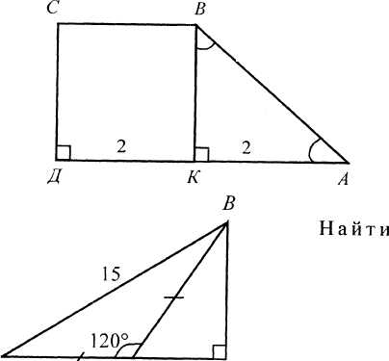

*А С*

2. Вычислить значения синуса, косинуса и тангенса для углов 30°, 45° и 60° и занести их в таблицу.

3. Показать, как пользоваться микрокалькулятором для вычис­ления значений других углов.

**III. Закрепление изученного материала.**

№ 593 (а) - для значения а = 30°, № 593 (б) - для значений а = 45° (устно), № 601, 594, 597 (б), 598 (а).

№ 594. на доске

№ 598.

**IV. Итоги урока.**.

**Домашнее задание:** вопрос 18, с. 154; № 595, 596, 598 (б), 600; подготовиться к самостоятельной работе по § 3.

**Урок 3 СООТНОШЕНИЯ МЕЖДУ СТОРОНАМИ И УГЛАМИ ПРЯМОУГОЛЬНОГО ТРЕУГОЛЬНИКА (§ 4)**

**Цели:** повторить и обобщить изученный материал, вырабо­тать умение учащихся применять изученный материал при реше­нии задач; подготовить учащихся к контрольной работе.

**Ход урока**

**I. Проверка домашнего задания.**

Выполнить задания устно: найти *х.* 1)

3 см

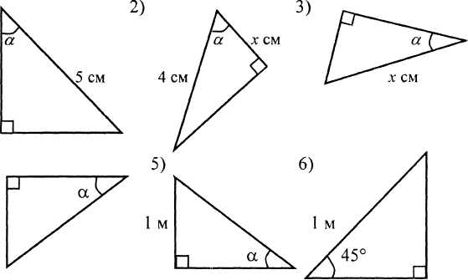х см

Хдм х м

**II. Решение задач.**

№ 601.

№ 602 на доске

**III. Самостоятельная работа.**

*Вариант I.*

1.В равнобедренной трапеции меньшее основание равно 4 см, бо­ковая сторона равна 6 см, а один из углов трапеции равен 150°. Найдите площадь трапеции.

2.В прямоугольной трапеции меньшее основание равно 3 см, большая боковая сторона 4 см, а один из углов трапеции равен 150°. Найдите площадь трапеции.

**4. Итоги урока.**

**5. Домашнее задание:**

№ 603, 621, 626

**Урок № 47 КОНТРОЛЬНАЯ РАБОТА № 4**

**Цель:** проверить знания и умения учащихся в решении задач и применении изученного материала.

**Ход урока**

**I.** **Организация учащихся на выполнения работы.**

**II.** **Выполнение работы по вариантам.**

*Вариант I (выполнить на оценку)*

1. В прямоугольном треугольнике *ABC* *A -* 90°, *АВ* = 20 см; *АД =* 12 см.

Найдите *АС* и cos *С.*

*2.* Диагональ *ВД* параллелограмма *АВСД* перпендикулярна к стороне *АД.* Найдите площадь параллелограмма *АВСД,* если *АВ=* 12 см, *A = 41°.*

1. **Итоги урока.**

**Домашнее задание:** повторить п. 21 «Окружность», п. 37 «Рас­стояние между двумя точками и от точки до прямой»

**Глава VIII. ОКРУЖНОСТЬ**

(17 часов)

**Основная цель** - расширить сведения об окружностях и ввести новые важные понятия, связанные с окружностью. Рассматривае­мая глава содержит большое число важных задач, которые широко используются в дальнейшем. Им следует уделить особое внимание: №659,664,670,704,716.

**Урок 5**

**КАСАТЕЛЬНАЯ К ОКРУЖНОСТИ (§ 1)**

**Цель:** рассмотреть возможные случаи взаимного располо­жения прямой и окружности.

**Ход урока**

**I.** **Анализ контрольной работы.**

**II.** **Решение задач.**

Решить устно:

1. Радиус окружности 5 см. Найдите расстояние от центра ок­ружности до прямой, содержащей хорду, равную 8 см.

*d =* V52-42 =3(cm)

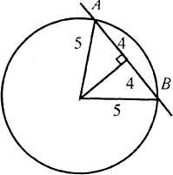

2. Найдите расстояние от точки *А* до ближайшей к ней точки окружности с центром *О* радиуса г, если а) *ОА* = 12 см, *г =* 8 см; б) *АО =* 6 см, *г* = 8 см. б)

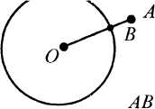 *= ОА – r, АВ=* 12-8 = 4 (см)

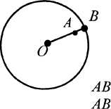 = 8 - 6 = 2 (см)

**III. Изучение нового материала.**

Изложить весь материал п. 68 в виде небольшой лекции. При обосновании утверждения о том, что прямая и окружность не могут иметь более двух общих точек, полезно сделать рисунок.

**IV. Закрепление изученного материала.**

Решить № 631 (а, г, д) - устно,

№ 632. Решение.

Дано: окружность с центром в точке *О* и радиусом г, *ОА < г.* Доказать: любая прямая р, проходящая через точку *А -* се­кущая.

1) Через точку *А* проведем произволь­ную прямую *р,* найдем расстояние от точки *О* до прямой *р.* Для этого прове­дем *OP1 p.*

2) *АОР,* *P* = 90°.

Катет *ОР* меньше гипотенузы *АО, АО < г* по условию, значит

*ОР < r*, следова­тельно прямая *р -* секущая. В случае, если *AO 1 p, н*о *АО <* г, поэтому прямая *р* также является секущей.

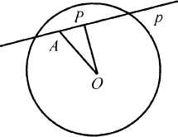

**V. Итоги урока.**

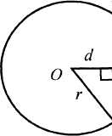

*d <* г, прямая *а* - секущая.

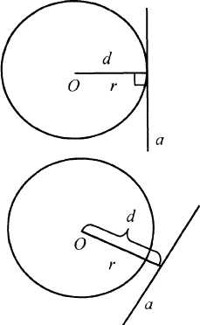

*d =* г, прямая *а* имеет с окружностью одну общую точку.

*d>* r, прямая *а* не имеет общих точек с окружностью.

**Домашнее задание:** вопросы 1, 2, с. 178; № 631 (б, в) -устно, 633;

**Урок 6 КАСАТЕЛЬНАЯ К ОКРУЖНОСТИ (§ 1)**

**Цели:** ввести определение касательной к окружности; рас­смотреть свойство касательной и свойство отрезков касательных, проведенных из одной точки.

**Ход урока**

**Проверка домашнего задания.**

С

А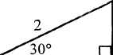**В**

Выполнить устно:

1) По данным рисунка укажите взаимное расположение:

а) прямой *АВ* и окружности радиуса 1 с центром С;

б) прямой *ВС* и окружности радиуса 2 с центром А;

в) прямой *АС* и окружности радиуса *ВС* с центром *В.*

**II.** **Изучение нового материала.**

**1.** Определение касательной к окружности.

2. Свойство касательной к окружности. (Доказывают учащиеся самостоятельно.)

3. Свойство отрезков касательных, проведенных из одной точ­ки. (Доказывают учащиеся самостоятельно.)

**III.** **Закрепление изученного материала.**

Решить № 635 (устно), № 639, 646, 636, 645 - на доске.

1. **Итоги урока.**

**Домашнее задачи:** вопросы 3-7, с. 179; № 634, 638, 640; само­стоятельно доказать признак касательной

**Урок 7 КАСАТЕЛЬНАЯ К ОКРУЖНОСТИ (§ 1)**

**Цели:** способствовать применению учащимися полученных знаний при решении задач.

**Ход урока**

**I. Проверка домашнего задания.**

Привести доказательства признака касательной к окружности.

**П. Решение задач.**

1. Две окружности разных радиусов внешне касаются. Докажи­те, что отрезок их общей касательной, заключенный между точка­ми касания, есть среднее пропорциональное между диаметрами этих окружностей.

*ОО1С,* /C = 90°

*А В*

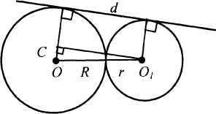

*СО2* = *ОО 2 -СО2*

*СО2 = r2 +2rR + R2 -R2 +2rR-r2 CO2=4rR, CO]=* ***\/****2r*2R*

2. Через концы диаметра *АВ* окружности проведены две каса­тельные к ней. Третья касательная пересекает первые две в точках *С и Д.* Докажите, что квадрат радиуса этой окружности равен про­изведению отрезков *СА* и *ВД.*

**III. Самостоятельная работа (Выполнить на оценку)**

*Вариант I.*

1. *КМ* и *KN -* отрезки касательных, проведенных из точки *К* к окружности с центром *О.* Найдите *КМ* и *KN,* если *ОК* = 12 см, */MON =* 120°.

2. Диагонали ромба *АВСД* пересекаются в точке *О.* Докажите, что прямая *ВД* касается окружности с центром *А* и радиусом, рав­ным *ОС.*

**IV. Итоги урока.**

**Домашнее задание:** вопросы 1-7, с. 179; № 648.

Две окружности разных диаметров внешне касаются. К ним проведены две общие касательные *АС* и *ВД,* где *А и В -* точки каса­ния с первой окружностью, а С и *Д—* со второй. Докажите *АСДВ —* равнобокая трапеция.